「「海の京都」隠れた魅力発掘・発信事業」
第１回田舎暮らし・生活体験等魅力発見に向けてのワークショップ 結果

第１回目のワークショップとして事業の概要を共有したり、田舎についての目指すべき将来像や魅力、また、目指す方向性などについて意見を出し合いました。

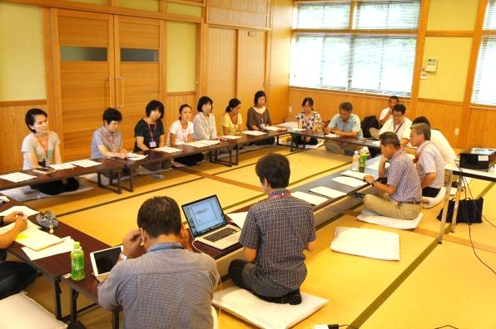

１ 日 時
平成２７年７月２７日（月）午後１時３０分～午後５時
２ 場 所
奥大野公民館 ２階 多目的ホール

３ 内 容
（１）事業概要
【課題及び現状】
○丹後地域は日帰り客が多く、一人当たりの消費額が少ない。
○田舎体験及び農林漁業体験民宿などは旅行会社のコンプライアンス問題がある
○丹後地域ならではのブランディングした体験プログラムが必要
【概要】
○当地域ならではのユニークなコンセプトづくり及び旅行企画
○旅行会社の商談及びファムトリップによる旅行商品化
○持続可能なシステム構築

（２）ワークショップでの主な意見
①目指すべき地域や田舎体験について
○子育てしやすいまちづくりをしてほしい。特にこちらに核家族できたが、子どもはおじいちゃんやおばあちゃんがたくさんいるとよろこんでいる。また、子ども達同士でも友達になると幸せだと子どもが感じている。

○こんにゃくづくり体験などで、できる範囲で対応してよろこんでいただくことが嬉しい。

○田舎体験として、いろんなことを詰め込んでしまうことが田舎の良さを味わえない。
一つのことをじっくり味わうような体験が必要。そうすると顔が変わってくる。

○海外の田舎が好きで、無給で働き、食事や住むところを提供するような旅が好きで、暮らすように旅をするのが好きである。当地域もそういうことが出来ればよい。

○時間の流れがゆったりとしている。田んぼをゆっくりと眺めるのが好きである。

○丹後地域は食がすばらしい。東京で友人等が集まって、丹後の食材を食べる会を実施して、みんな喜んでいた。食べる前に産地や作り手の動画を見せて一層喜んでいただいた。

○友達にたくさん来ていただき、田植えを手伝っていただいた。みんな感激して、また稲刈り
にも来たいとの意向

②コンセプトづくり（アイデア出し）
○地域のコンセプトの目指す方向ベクトル】のアイデア出し
【一つの方向（ベクトル）】
○田んぼ・山林・海 ○ぜいたく（何でもある）
○食べ物・ばら寿司 ○当たり前のぜいたく
○お祭り ○何もないで（田舎の人の口癖）・謙遜
○高速開通により近くなった ○四季がある
○話し言葉
【一つの方向（ベクトル）】
○お母さん ○子育て
○ゆっくりとした時間 ○人情
○おばあちゃん・おじいちゃん
